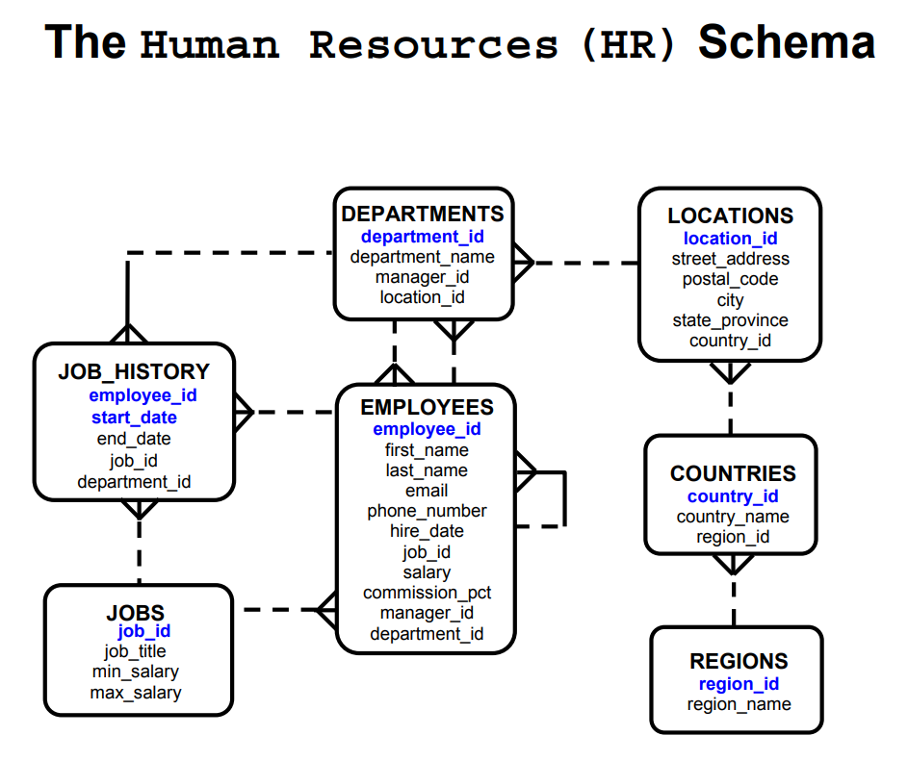

1. (6 ქულა)

დაწერეთ query, რომელიც წამოიღებს იმ მენეჯერების ინფორმაციას, რომლებიც:

* არიან მინიმუმ 3 თანამშრომლის მენეჯერი.
* მათი ხელფასი აღემატება მათივე დეპარტამენტის საშუალო ხელფასს.

დაბეჭდეთ ველები:

* მენეჯერის სახელი და გვარი
* მენეჯერის email ის @ მდე მოჭრილიმნიშვნელობა (email ის არარსებობის შემთხვევაში დაბეჭდეთ - )
* მენეჯერის დასაქმების თარიღი ფორმატით 05-JAN-2011
* მანეჯერის ქვეშ არსებული თანამშრომლების რაოდენობა
* მანეჯერის ქვეშ არსებული თანამშრომლების საშუალო ხელფასი
* მანეჯერის ქვეშ არსებული გასხვავებული პოზიციების რაოდენობა

მონაცემები დაალაგეთ ისე, რომ პირველი წამოვიდეს 120 **ID** ის მქონე მენეჯერი, ბოლო წამოვიდეს 108 **ID** ის მქონი მენეჯერი,

ხოლო დანარჩენები მოთავსებული იყოს მათ შორის და დალაგებული იყოს თანამშრომლების რაოდენობის კლებადობით.

1. (6 ქულა)

დაწერეთ query, რომელიც გამოიტანს ყველა იმ დეპარამენტის ინფორმაციას, რომელთაც:

* არ ყავთ მენეჯერი, ან თუ ყავთ, მაშინ ამ მენეჯერის დასაქმებიდან გასული უნდა იყოს 6 თვე მაინც.
* ამ დეპარტამენტებში მომუშავე არცერთი თანამშრომლის პოზიცია არ არის და არც წარსულში ყოფილა არც გაყიდვების მენეჯერი (SA_MAN) და არც პროგრამისტი (IT_PROG).

დაბეჭდეთ ველები:

* დეპარტმანენტის დასახელება
* მენეჯერის სახელი და გვარი გადაბმული ერთი ცარიელი სიმბოლოთი
* მენეჯერის ხელფასი ფორმატით $12,456.00
* დეპარტამენტის მისამართი (ქვეყნის დასახელება, ქალაქი, ქუჩა. მაგ: Italy, Roma, 1297 Via Cola di Rie)

1. (8 ქულა)

ავიაბილეთების ონლაინ გაყიდვის სისტემისთვის ააგეთ ცხრილების სტრუქრურა:

გვაქვს ავიაკომპანიები, რომელთაც აქვთ რეისები სხვადასხვა მიმართულებით სხვადასხვა თარიღში.

ამ რეისების ყიდვა უნდა შეეძლოს მომხმარებელს.

სტრუქტურის ასაგებად მინიმუმ დაგჭირდებათ შემდეგი ცხრილების გაკეთება (ცხრილებში საჭირო ველები თქვენ განსაზღვრეთ):

1. ავიაკომპანიები;

2. ქალაქები (საიდან და სად რეისისთვის);

3. რეისები;

4. მომხმარებლები;

5. მომხმარებლის მიერ შეძენილი ბილეთები;

ცხრილები ატრიბუტები(ველები, გადაბმები, შეზღუდვები) თქვენით შეგიძლიათ მოიფიქრო ისე, რომ დიზაინი იყოს ოპტიმალური.

თუ საჭიროდ ჩათვლისთ შეგიძლიათ დაამატოთ სხვა ცხრილებიც.

შექმენით view, რომელიც რეისების ჭრილში წამოიღებს შემდეგ ინფორმაციას:

* ავიაკომპანიის სახელი;
* რეისის ნომერი;
* "საიდან" და "სად" ქალაქის სახელი;
* ფრენის დრო;
* გაყიდული ბილეთების რაოდენობა;
* ბილეთების გაყიდვიდან შემოსული ჯამური თანხა;
* ფრენის დღეს იგივე მიმართულებით (საიდან - სად) სხვა რეისების რაოდენობა.